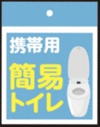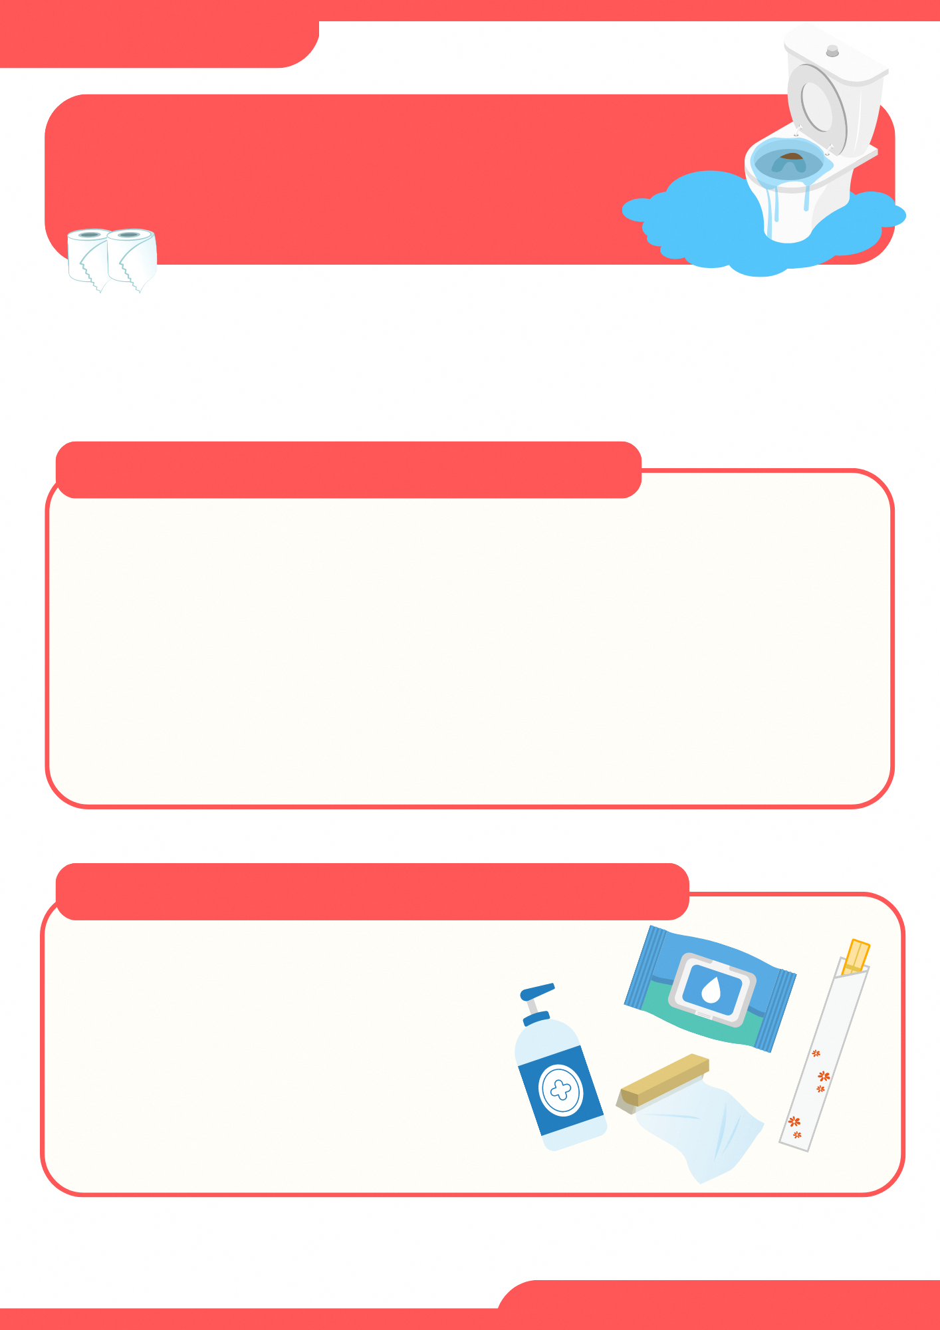

**〇〇マンション管理組合**

**◎防災対策に関する情報については、区が発行しているパンフレットもご覧ください。**

**震災時はトイレに限らず、全ての排水ができません。入浴や手洗いができなくなる場合に備え、ドライシャンプーや消毒液などを備蓄しておくと安心です。**

**震災時は、全ての排水ができません**

**汚水の逆流などを防ぐため、水洗トイレは排水管の安全が確認できるまで使用しないでください。**

**トイレが使用できなくなった場合に備え、簡易トイレを備蓄しましょう。**

**大地震が発生した後は、排水管が損傷している恐れがあります。排水管が損傷した状態で水を流すと、逆流や下階での水漏れの原因となります。**

**トイレの水を流さないでください**

**トイレは使用できません**

**震災時に備えて**